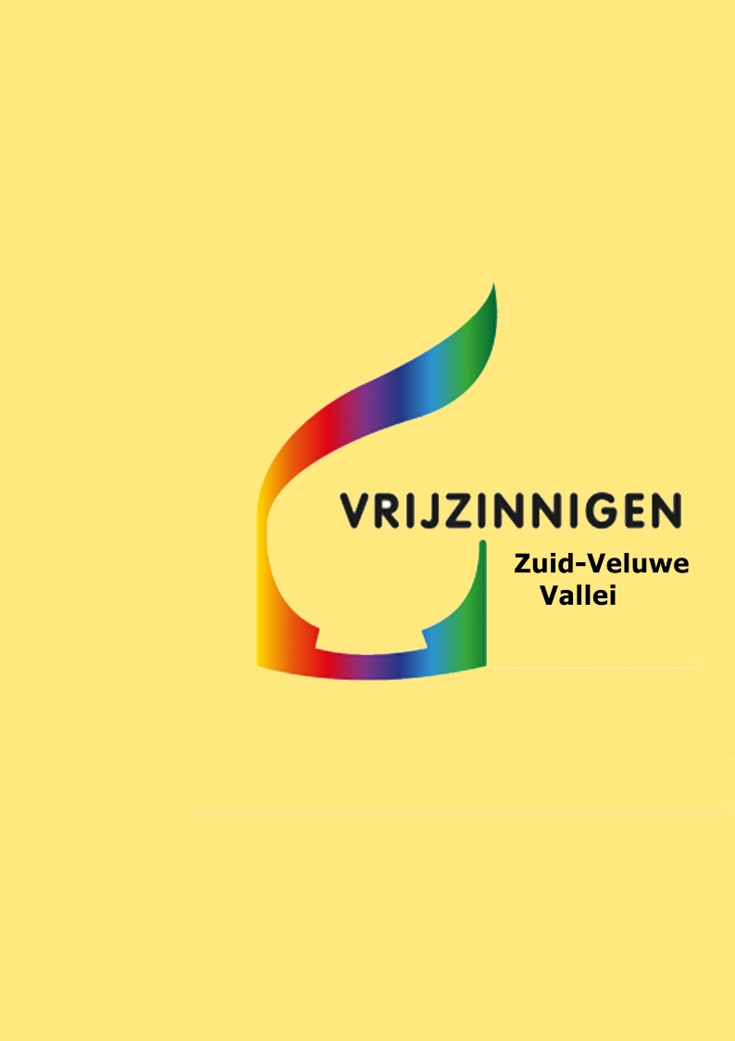
EENHEID

voorwoord
Bennekom, Ede, Lunteren, Renkum, Rhenen, Veenendaal, Wageningen

Eenheid 700 juli - augustus 2019

zondag 4 mei 1913 – zondag 30 juni 2019
Eerste viering en laatste viering in de Ericakerk te Ede.
Einde of nieuw begin?
Het ging de laatste jaren steeds moeizamer, zoals in zoveel geloofsgemeenschappen. Ede is daarin niet uniek. Het ledenaantal werd kleiner, dus ook het financiële draagvlak. Maar het probleem lag vooral in het vinden van mensen die, vooral bestuurlijk gezien, de kar wilden trekken. Het was geen onwil. Het merendeel van de leden is (hoog-) bejaard. Zij hebben in het verleden meermalen de armen uit de mouwen gestoken. Maar een jongere generatie, die het stokje over wil/kan nemen, is er bijna niet. Al met al reden om de vrijzinnige geloofs-gemeenschap op te heffen.
De kerk is verkocht, hoe spijtig dit ook is. Gelukkig heeft de nieuwe eigenaar te kennen gegeven dat het ook in de toekomst mogelijk blijft om, indien daar behoefte aan is, vieringen te organiseren in de Ericakerk. Praktisch de gehele inventaris, dus ook het orgel en de piano, wordt overgenomen. Dat geeft het bestuur en de leden een heel goed gevoel.
In 1910 werd in Ede een onderafdeling van de NPB Wageningen opgericht. Het jaar daarop werd de afdeling Ede zelfstandig. Tot september 1934 gingen er alleen maar gastpredikanten voor. Dan doet ds. J.C. Fischer zijn entree als eerste voorganger. Loes van Laar is de laatste eigen voorganger. Het is fijn dat zij in de laatste viering wil voorgaan.
Meer dan 106 jaar een geloofsgemeenschap! Wat een geschiedenis. Niet alleen het verhaal van het kerkgebouw (en de verbouwingen) en de voorgangers. Ook dat van de organisten en pianisten, de kosters, de besturen en kerkmeesters, de kinderkerk. Maar bovenal het verhaal van alle mensen die de weg wisten te vinden naar het ‘witte kerkje’. Op een of andere manier speelde de vrijzinnige boodschap een rol in hun eigen levensverhaal. Betekent de opheffing van de vrijzinnige geloofsgemeen-schap en de verkoop van het kerkgebouw, dat er na meer dan 100 jaar een eind gekomen is aan het vrijzinnig gedachtegoed? Wanneer je er heel concreet naar kijkt, ja! Geen geloofsgemeenschap meer, geen gebouw. Maar de religieuze zoektocht van de mens gaat door. Zingevingsvragen zullen blijven. De verwondering over alles wat leeft. Het idee dat de mens tot meer bestemd is dan oppervlakkig leven.
Het is waarschijnlijk dat een aantal leden zich zal verbinden met de vrijzinnige geloofsgemeenschappen in Bennekom of Lunteren. Wellicht zoeken sommigen hun heil bij Emmaüs in de Rietkampen in Ede. Het is ook denkbaar dat een aantal leden, gezien hun hoge leeftijd, zich niet zullen aansluiten bij een andere geloofsgemeenschap.
Hoe dan ook, eenieder zal zijn eigen vrijzinnige pad gaan kiezen.
Dus een einde? Jazeker, maar ook weer een nieuw begin!
Anneke Veenstra,
Voorzitter Vrijzinnige Geloofsgemeenschap Ede
VIERINGEN | JULI
(10.30 uur; Renkum, Veenendaal en
Wageningen 10.00 uur tenzij anders aangegeven)

7 Benn afscheid Peter Samwel (14:30 uur)
Lunt Interculturele wandeling
Renk mevr. Joleen Kieneker
Rhen mevr. M.M.(Monique) van Zoest, oecumenische dienst
Veen Vrije Ruimte

Wag Zomerpelgrimage (9.00)
14 Benn Soefiviering Jelle Troelstra
Lunt Nicolien Swen-Fisher
Renk mevr. Lauk Spelberg
Rhen mevr. Marieke de Vries
Veen Paul Stegenga
Wag Jeannette den Ouden, Kinderkringen en oppas
21 Benn Koffie met..... film
Lunt Geen activiteiten
Renk mevr. Marieke de Vries
Rhen geen activiteiten
Veen (zie: www.hetvensterveenendaal.nl)
Wag DGL Viering,
door en voor gemeenteleden
28 Benn Heilige Boontjes
Lunt Rob Visser
Renk dhr. Frits Muller
Rhen mw. Ellen de Boom
Veen Ivo de Jong
Wag Geen activiteiten

ALGEMENE AGENDA | JULI
7 Renk World circle dance day 14.00
Station Zuid/WTC Amsterdam
inf. Margreet Spijker, 0317-313905
9 Veen Contactochtend 10.00
10 Lunt Stilte op het Zand
Gert van Dalen 19.30
12 Lunt Concert, Ori & Anadya 20.00
Renk Meditatieve dans 10.00
inf. Margreet Spijker, 0317-313905
21 Benn Film: ‘Retour en Bourgogne’
23 Veen Contactochtend 10.00
VIERINGEN | AUG
(tijden van vieringen zie bij juli)
4 Benn ‘Uit en thuis’ – Een semi-verzorgd individueel groepsreisje. Maar dan vanuit de ‘luie’ stoel in De Ontmoeting. ‘Reisbegeleidster’: Lia Hol
Lunt Geen activiteiten
Renk mevr. Mignon van Bokhoven
Rhen geen activiteiten
Veen Vrije Ruimte
Wag Koffieochtend en ontmoeting
11 Benn Hester Birnie: presentatie rondreis Egypte
Lunt Koffie-ochtend ‘De zoete inval’
Renk dhr. Paul Thimm
Rhen dhr. I.A.M. Siemerink
Veen viering
Wag Elizabeth van den Brink
18 Benn stilteviering
Lunt geen activiteiten
Renk mevr. Elske de Lange
Rhen geen activiteiten
Veen Vrije Ruimte
Wag Johannes Diepersloot
25 Benn Peter Nissen
Lunt Herma Visser
Renk mevr. Anèt Saal
Rhen buitendag
Veen buitendag (10.30)
Wag Jeannette den Ouden

ALGEMENE AGENDA | AUG

6 Veen Contactochtend 10.00
20 Veen Contactochtend 10.00
30 Lunt Broodjes smeren
voor O.L.D. 19.00

_______________________________
BENNEKOM
Vrijzinnigen Bennekom
25 juni Eetcafé van Ontmoeting 17.45 tot 19.45 uur. Voor de deelnemende ouderen wordt in ‘Grand Café de Baron’ in gebouw Walraven een eenvoudige maaltijd verzorgd. Thema: ‘Wat maakt je blij?’

Voorganger: vacant

Secretaris: vacant e-mail: info@vrijzinnigenbennekom.nl

Post- en bezoekadres: De Ontmoeting, Emmalaan 1, 6721 ET Bennekom, tel. 0318 430226

banknr. Vrijzinnig Bennekom: NL78INGB0000870161
www.vrijzinnigenbennekom.nl

Opgave is noodzakelijk: www.eetcafevanontmoeting.nl

7 juli Afscheid Peter Samwel: op zondag 7 juli met muzikale medewerking van Rien den Arend en cantorij, Bert Noordam en Tanja Taale. Vanaf 14.00 uur staan koffie en thee klaar. Na afloop is er een gezellig samenzijn.
zondag 21 juli FILM: ‘Retour en Bourgogne’ van Cedric Klapisch
Omdat zijn vader op sterven ligt, keert dertiger Jean (Marmaï) na een wereldreis van tien jaar terug op het familiedomein in de Bourgogne. Hier bereiden zijn broer en zus zich voor op de druivenpluk.
Terwijl de seizoenen voorbijtrekken ontvouwt zich een geraffineerde feelgoodfilm over familie en wortels; over daarvan loskomen en ermee verbonden blijven.
Pendeldienst
Juli
7 Nico Kwakernaak 0318-416230
14 Alie Rijken 0318-414730
21 Bert de Vries 0318-430290
28 Carel Effting 0318-303000

Aug
4 Betty Busser-Kat 0318-571592 /06 5777 6317
11 Nog niet bekend
18 Sanne van Bosschinga 0318-576154
25 Rens de Vries 0318-414942
Het actuele programma is te vinden op www.vrijzinnigenbennekom.nl
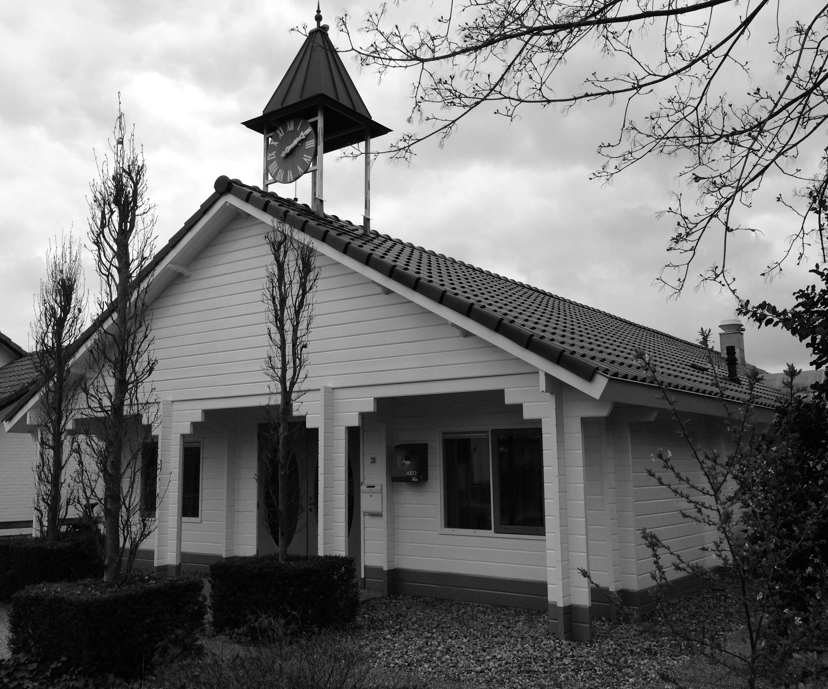
____________________________
LUNTEREN
Vrijzinnig Lunteren

Secretaris: Gineke van Hoogdalem, Rogakker 10, 6741 ER Lunteren
tel. 0318 484566 e-mail ginekevh@hotmail.com

Kerkgebouw: Dr. Kimmijserlaan 28

Rekeningnummer: NL94RABO0337544298

Website: https://www.vrijzinniglunteren.nl
STILTE-UUR: in de maanden juli en augustus is er geen stilte-uur. Op 1 september beginnen we weer; op 8 september is er een speciale introductieavond voor nieuwe deelnemers.
Informatie: Theresia Kamphuys, theresiakamphuys@gmail.com
INTERCULTURELE WANDELING DOOR DE WIJK:
de interculturele werkgroep van Vrijzinnig Lunteren organiseert weer een ontmoeting op zondagochtend 7 juli a.s. van 10.30 tot 12.00 uur.
Dit keer gaan we in Ede naar de omgeving, waar veel nieuwkomers wonen. Bij nieuwkomers blijkt altijd weer het verlangen te bestaan om de Nederlandse cultuur beter te leren kennen en begrijpen. Omgekeerd is er bij veel van onze kerkgangers ook behoefte aan dergelijke ontmoetingen, die voor beide kanten een verrijking betekenen. Op 7 juli is daar weer gelegenheid voor.
De Doe-Leer-Plaats aan de van der Hagenlaan 5 in Ede is het startpunt van een wandeling van 3 kwartier in de wijk. We verkennen als groep de buurt, en gaan daarbij in koppels van steeds iemand van ons kerkje en een nieuwkomer, al wandelend in gesprek over de vraag: Wat betekent: ‘je thuis voelen?’ Daarna rusten we uit in de Doe-Leer-Plek, met Koffie& Koek, en delen in woord en beeld de ervaringen die we onderweg hebben opgedaan. Om organisatorische redenen is het prettig om te weten hoeveel mensen van ons kerkje van plan zijn om te komen. Ook is het fijn te vernemen of je mensen in je auto kan meenemen, of dat je wilt meerijden.
Datum: zondag 7 juli
Tijd: 10:30 - 12:00 uur
Kosten: geen
Opgave: graag vooraf opgeven bij Jan Dirk (remeker@remeker.nl) of bij Marieke (vanes.evamaria@gmail.com)
STILTE OP HET ZAND: op woensdagavond 10 juli gaat Gert van Dalen met belangstellenden op de fiets naar het Wekeromse Zand. Samen worden we stil, ervaren de natuur en delen wat we meemaken.
Zin om mee te gaan? We vertrekken om 19.30 uur op de fiets vanaf Het Witte Kerkje aan de Dr. Kimmijserlaan 28 in Lunteren.
Is fietsen een bezwaar? Overleg even met Gert.
Datum: woensdag 10 juli
Tijd: 19.30 - 22.00 uur
Kosten: geen
Opgave: gert.vandalen@planet.nl of schrijf je naam op de lijst in de hal
Canto alla Vita – Een muzikale reis door het leven: concert met Ori & Anadya:
Ori (gitaar en zang) en Anadya (zang, Indiaas harmonium en percussie) nemen je mee op een muzikale reis over het leven en de liefde.
Ori – Maria Vittoria Jedlowski – is singer-songwriter en gitaardocente aan het conservatorium in Milaan. Zij speelt in diverse ensembles en heeft vele cd's gemaakt met klassieke en contemporaine muziek. Ori is in juli weer een paar dagen in Nederland. Sinds 2012 treden Ori en Anadya Wouters uit Wageningen (koordirigent en zangdocente) een aantal keren per jaar op in Italië en Nederland met een divers programma van wereldmuziek, klassieke muziek, eigen composities en met muziek omlijste verhalen.
Anadya en Ori vinden elkaar in hun liefde voor verhalende muziek en in hun grote belangstelling voor wat de mens innerlijk beweegt. Zij delen de overtuiging dat muziek helend kan werken:
"We denken dat muzikanten 'vredesambassadeurs' kunnen zijn. Dat je door de muziek je de harmonie kunt herinneren die bestaat óver de verschillen heen. Muziek verklankt de poëzie van de schepping, waar ruimte is voor iedereen, in vrede met elkaar. Wij doen ons deel om daar een bijdrage aan te leveren." – Ori & Anadya.
Zie voor een impressie: https://www.youtube.com/watch?v=aRjhzpPzSuM
Datum: vrijdag 12 juli
Tijd: 20.00 uur - 22.30 uur
Kosten: leden/begunstigers €7,50; niet-leden €10,-. Kaarten aan de zaal te koop.
Na afloop nog gelegenheid om elkaar gezellig te ontmoeten onder het genot van een drankje.
Info: www.anadya.nl en www.mariavittoriajedlowski.it.

Koffieochtend ‘de zoete inval’: onder deze noemer willen we de lange zomer-‘break’ wat opvrolijken door een gezellige zondag ontmoetingsochtend te organiseren in ons Witte Kerkje.
Iedereen is van harte welkom en onder het genot van een kopje koffie of thee met wat lekkers kunnen we onze vakantie- en andere verhalen delen met elkaar.
De organisatie van deze ontmoetingsochtend ligt in handen van Teuny Herngreen en Sea Holwerda.
Datum: zondag 11 augustus
Tijd: 10.30 - 11.30 uur
Broodjes smeren: op vrijdagavond zijn wij te gast op de boerderij bij Jan Dirk en Irene van de Voort om samen broodjes te smeren voor de Oud-Lunterse dag. Een oude traditie!
Datum: vrijdag 30 augustus
Tijd: 19.00 - 21.00 uur
Opgave: Irene: 0318-654614
_______________________________
RENKUM
Geloofsgemeenschap Vrijzinnig Renkum

Voorganger: Mignon van Bokhoven, tel: 06 10493111
e-mail: m.a.vanbokhoven@hotmail.com

Secretaris: Roos Kwakernaak, tel: 026 – 3334059
e-mail: rooskwakernaak@hotmail.com

Kerkgebouw secretariaat: Utrechtseweg 119, 6871 DR Renkum
Tel. kerk: 06 23883386

Rekeningnummer: NL16 INGB 0000 9045 48

Website: www.vrijzinnigrenkum.nl

WORLD CIRCLE DANCE DAY: er wordt al enkele jaren op 7 juli over de hele wereld gedanst op de manier zoals we dat al meer dan 30 jaar in Renkum doen (Sacrale Dans). We delen de universele taal van het hart uitgedrukt in muziek, harmonie en ritme. Zo wordt in de aankondiging dit evenement toegelicht. Kijk op de website: er staan o.a. filmpjes op uit voorgaande jaren. Er zijn dit jaar 3 eenvoudige dansen gekozen die in vele landen gedanst gaan worden. Ze worden aangevuld met dansen door de organisatoren van ieder land. De groep Dansgezellen uit Amsterdam (dansdocenten) organiseert deze dansbijeenkomst in het Beatrixpark in Amsterdam. Door over de hele wereld op deze dag te dansen kunnen we misschien bijdragen aan de Wereldvrede. Voel je welkom en sluit aan bij de dansers uit Renkum.
Datum: zondag 7 juli
Tijd: 14.00 uur bij Station Zuid/WTC Amsterdam
Inlichtingen: Margreet Spijker 0317-313 905
MEDITATIEVE DANS: deze zomer gaan we dansen aan de hand van het thema ‘Hoop’ . Als leidraad wordt er een gedicht, gebed of lied gebruikt. De vaste deelnemers krijgen per mail bericht als er een vrijdag uitvalt i.v.m. vakantie van de ‘juf’ .
Data: iedere vrijdag vanaf 12 juli
Tijd: 10.00 uur
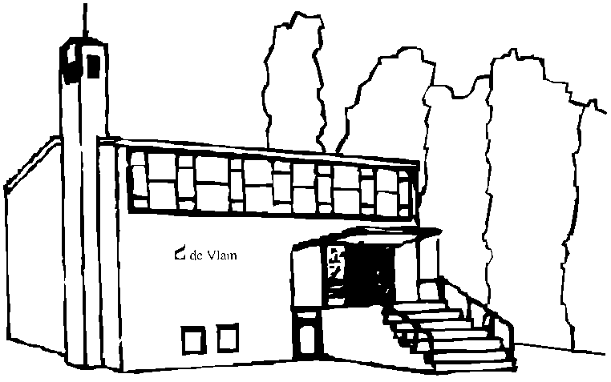
Plaats: Rijnkapel
__________________________
RHENEN
De Vlam
Autodienst Juli/Aug:

Pastor: mevr. M.M. van Zoest, tel: 0488 454354
e-mail mmvanzoest@hetnet.nl

Secretaris: mevr. Ph.H. van der Zee-Schlebaum, Rijnbandijk 61, 4043 JJ, Opheusden, tel: 0488 441160, e-mail pien@zeetronic.nl

Kerkgebouw: De Vlam, Beukenlaan 2, 3911 XK Rhenen

Rekeningnummer: NL17ABNA0478600097

Website: www.devlamrhenen.nl

Facebook: www.facebook.com/devlamrhenen
07 juli dhr. A. v Holst 0317-613597
14 juli dhr. J. Mulder 0317-613639
28 juli mevr. P. van der Zee 0488-441160
11 aug dhr. J. Mulder 0317-613639
25 aug dhr. A. v Holst 0317-613597

De persoon, die zich op een bepaalde zondag beschikbaar stelt voor uw vervoer naar en van de kerk, doet dit zo nodig ook tijdens de daaropvolgende week. Bij geen gehoor kunt u ook iemand anders van de lijst bellen.
Kopij: voor de volgende Eenheid moet uiterlijk 1 augustus 2019 zijn doorgegeven aan Woukje Vierkant. E-mail: h.vierkant@hetnet.nl of woukje@gmail.com
___________________________
VEENENDAAL
Het Venster

Secretaris: Petra Wubs, Linge 60 3904NC Veenendaal, tel: 0318-500547 / 0681898232 e-mail: secretaris@hetvensterveenendaal.nl

Het Venster: Vijftienmorgen 2

Rekeningnummer: NL11 TRIO 0197 6222 08

Website: www.hetvensterveenendaal.nl
MEDEDELINGEN:
Van de bestuurstafel: waar een kleine vereniging groot in kan zijn: duurzaamheid. We worden er aan alle kanten mee om de oren geslagen en terecht. We hebben maar één aarde en daar springen we niet echt zuinig mee om. Als kleine groep mensen doen wij er samen zoveel mogelijk aan om onze ‘footprint’ als Het Venster zo klein mogelijk te laten zijn. We hebben al eerdere stappen gezet door over te stappen naar een nieuwe manier van ons gebouw verwarmen, met infraroodpanelen. Een logische vervolgstap is dan ook dat we de benodigde stroom zelf gaan opwekken met zonnepanelen. Tijdens de voorjaars-ALV is besloten dat we ook deze stap gaan zetten en is de opdracht tot het plaatsen daarvan gegeven.
Binnenkort vindt er een regionale activiteit in Het Venster plaats: ‘De Krachtcentrale’. Georganiseerd door Jos Somsen en ondergetekende, zijn diverse geloofsorganisaties in onze regio uitgenodigd om in een korte workshop van 20 minuten de anderen te laten horen, zien en vooral ervaren waar hun grootste kracht zit in de eigen organisatie. We kijken ernaar uit om veel inspiratie op te doen en te geven.
Regelmatig ervaren we dat de huidige techniek van onze geluidsinstallatie te wensen over laat. Er wordt door de deskundigen op zoek gegaan naar verbetering, zodat we over een installatie kunnen beschikken waar iedereen iedereen kan verstaan en de algehele geluidskwaliteit verbetert. Een voorstel zal tijdens de najaars-ALV worden ingebracht.
Geniet van dit seizoen met zijn frisse kleuren!
Herman de Rijk, voorzitter.

Commissies en aanspreekpunten: in de praktijk blijkt dat wij als bestuur regelmatig aangesproken worden over allerlei zaken. Dat is mooi, want het geeft aan, dat veel van de leden betrokken zijn. Veel vragen komen bij dezelfde bestuursleden terecht. Wij willen jullie dan ook vragen even goed te kijken, aan wie je de vraag stelt, zodat ieder bestuurslid de vragen krijgt over de commissies waarvan hij/zij aanspreekpunt is. Op de website (besloten deel) kun je zien, wie van ons aanspreekbaar is voor welke commissie. Deze lijst is onlangs door onze secretaris ook aan de leden (e-mail 22 mei) verzonden. In de keuken van Het Venster hangt (in de kast) ook zo’n lijst.

Buitendag: de tijd vliegt en het bestuur heeft al weer gesproken over de Buitendag. Dit jaar wordt deze gehouden op 25 augustus. Vorig jaar werd de Buitendag georganiseerd door Herman, Jocelyn, Petra en Sjoerd. We hebben toen 'de bloemetjes buiten gezet' in Kwintelooijen. Voor dit jaar zoeken we weer een aantal enthousiastelingen, die de Buitendag op 25 augustus tot een succes willen maken. Heb je interesse, laat het ons weten. Je kunt mailen naar secretaris@hetvensterveenendaal.nl

Financiën: leden- en donateursbijdragen:
In het begin van het jaar ging het zo goed: de bijdragen van de leden en donateurs kwamen vlot binnen, maar nu stagneert het. Van 2/3 van de leden en bijna alle donateurs is de vrijwillige bijdrage voor 2019 ontvangen. Hulde!
Nu de rest nog! Het vakantiegeld is binnen, dus denk even aan Het Venster. Maak je bijdrage nu over op rekening NL11TRIO 0197 6222 08 ten name van NPB Veenendaal onder vermelding van ‘Jaarlijkse bijdrage aan Het Venster’. Met plezier boekt Wil Gouda de ontvangen bedragen in!
Er was deze maand overigens een fikse financiële tegenvaller. Het bleek, dat Het Venster ongeweten en ongewild flink achter was met haar bijdrage aan Eenheid. Er ging bijna € 3.000,- uit de pot. Uiteraard is hierover even flink gemopperd, maar betaald moest er worden!

Contactochtenden: 9 en 23 juli, 6 en 20 augustus
Op dinsdagmorgen in de even weken is iedereen welkom voor een kopje koffie/thee, van 10.00 – 11.30 uur. We praten met elkaar en soms is er een thema of een uitstapje (dat staat tijdig op de website).
Om 9.45 gaat de deur open. Coördinatie Wil Gouda.

Re-creatiemiddagen: zomerstop
In de zomermaanden zijn er te weinig mensen om de coördinatie van de Re-creatiemiddagen op zich te nemen. In september hervatten we de maandelijkse re-creatieve middagen weer. De datum wordt nog bekend gemaakt. Info bij Hannie Kämink (hannie16@gmail.com) en op de Vensterwebsite www.hetvensterveenendaal.nl
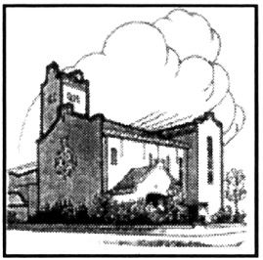
___________________________
WAGENINGEN
Arboretumkerk

Voorganger: Jeanette den Ouden, Van Musschenbroekstraat 59, 3514 XJ Utrecht; Tel.: 06 47207826; E-mail: jouden@arboretumkerk.nl
Secretaris: Jantine van de Watering-Geesink en Joyce Romswinckel,
secretaris@arboretumkerk.nl
Kerkgebouw: Hoek Arboretumlaan/Aug. Faliseweg
Rekeningnummer: NL89 INGB 0000 895280
Website: www.arboretumkerk.nl

Zie de website voor andere activiteiten dan alleen de vieringen.

Extra oecumenische reis naar Rusland

Het aanbieden van een oecumenische reis naar Rusland, welke pastor Guido Dieteren van de Titus Brandsmaparochie in september zal verzorgen, blijkt een geweldig groot succes. Ruim 80 mensen waren eind april naar de informatieavond gekomen om daar het enthousiaste verhaal van Guido te horen. En dat sloeg gigantisch aan. Want binnen één dag waren er 40 aanmeldingen en was de reis volgeboekt! Met deze grote belangstelling is pastor Guido natuurlijk erg blij. Maar de keerzijde is dat hij diverse mensen heeft moeten teleurstellen, die ook graag hadden willen meegaan.
Daarom zal pastor Guido Dieteren nu een extra reis naar Rusland verzorgen. Het programma van deze reis zal identiek zijn aan de eerste reis, want Guido wil u graag de highlights van Rusland laten zien! En daar is nu dus een tweede mogelijkheid voor. Deze extra oecumenische reis naar Rusland zal gehouden worden van
vrijdag 27 september t/m vrijdag 11 oktober 2019.
Wilt u ook mee op deze unieke reis, neem dan contact op met pastor Guido Dieteren (0317) 619198, guido.dieteren@casema.nl.
EENHEID

UITGAVE: Regio PR groep Vrijzinnigen Zuid-Veluwe-Vallei

ADRESSEN VOORGANGERS EN PASTORAAL WERKENDEN
Marieke de Vries | pastoraal medewerker | 0653569094
Jeannette den Ouden | Van Musschenbroekstraat 59 3514 XJ Utrecht | 0647207826
mevr. M.M. van Zoest |  | 0488454354
Mignon van Bokhoven |  | 0610493111

REDACTIE

Liesbeth Wieringa

e-mail: lieswier@me.com

0317 420010

Geertje Timmers

e-mail: geertjetimmers@hotmail.com

0318 482145

Kopij s.v.p. inleveren vóór de 5e van de maand bij beide leden van de redactie.

EENHEID

